[자바2] j_11_조아현_20215247

과제 문제> 프로그램 실행 시 다음과 같이 문자열을 입력 받아, tmp 배열에 저장하는 프로그램을 작성하세요. (StringTokenizer(), countTokens(), while(st.hasMoreTokens()) 이용)

c:>java BasicAPITest "shin kim park song”

args[0]=shin kim park song

모두 4개의 단어가 있습니다.

tmp[0]=song

tmp[1]=park

tmp[2]=kim

tmp[3]=shin

//

BasicAPITest.java

//

**import** java.util.*;

**public** **class** BasicAPITest {

**public** **static** **void** main(String[] args) {

// **TODO** Auto-generated method stub

**for**(**int** i = 0; i<args.length; i++) {

System.***out***.println("args[" + i + "]=" + args[i]);

}

StringTokenizer st = **new** StringTokenizer(args[0]," ");

**int** ct = st.countTokens();

System.***out***.println("모두 "+ ct +"개의 단어가 있습니다.");

String [] tmp = **new** String[ct];

**while**(st.hasMoreTokens()){

**for**(**int** i = tmp.length-1; i>=0; i--) {

String token = st.nextToken();

tmp[i] = token;

//

Tmp[--ct] = st.nextToken();

//System.out.println(tmp[ct]);

//

}

**for**(**int** i = 0; i<tmp.length ;i++) {

System.***out***.println("tmp[" + i + "]=" + tmp[i]);

}

}

System.***out***.println("\n20215247_조아현");

}

}

//

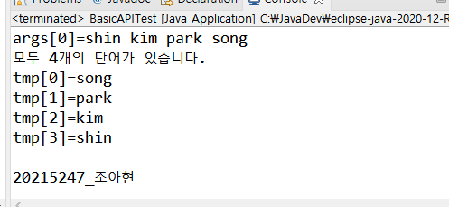

//

c:>java BasicAPITest "shin kim park song”

//

